الجمهورية الجزائرية الديمقراطية الشعبية
ثانوية شمومة محمد/عين تادلس السنة الدراسية: 2013 / 2014
المستوى: 2 ع ت المدة: 1 سا
الفـــــرض الأول للثلاثي الثاني في مادة العــــــــلوم الطبيـــــعية
التمرين الأول:
1- لدراسة العوامل المؤدية لنشاط المبيضين عند المرأة خلال فترة البلوغ ندرس تطور الإفرازات الغدة النخامية
لهرمون FSH وLH وإفراز المبيض لهرمون الاٍستروجين
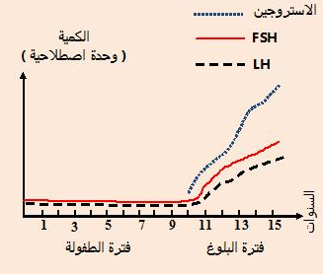
النتائج المحصل عليها مبينة في الوثيقة .
- حلل الوثيقة
- معتمدا على معلومتك فسر النتائج المحصل عليها.
- اٍستنتج العامل الأساسي المؤدي لظهور نشاط المبيضين
في سن البلوغ.

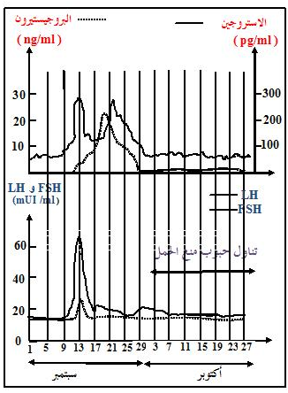
2- إن دراسة المفعول الرجعي لهرمونات المبيض سمح للباحثين
بصناعة حبوب منع الحمل.
لمعرفة كيف تعمل هده الحبوب ندرس تأثير تناول حبوب منع الحمل
الأستروبروجستيرونية على تطور الهرمونات المبيضة والنخامية كما هو مبين في الوثيقة.
- حدد تأثير تناول هذه الحبوب على:
- تركيز الهرمونات المبيضية؟
- تركيز هرمونات الغدة النخامية؟
3- تمنع هذه الحبوب حدوث ظاهرة بيولوجية عند المرأة.
- أذكر هذه الظاهرة؟
- فسر كيف يمنع تناول هذه الحبوب حدوث هذه الظاهرة.

التمرين الثاني:
للبكتيريا أشكال مختلفة فبعضها له شكل كروي وقد تكون منعزلة أو متجمعة وبعض البكتيريا تظهر بشكل عصيات مستقيمة.
تمثل الوثيقة مخطط مبسط لمكونات البكتيريا. 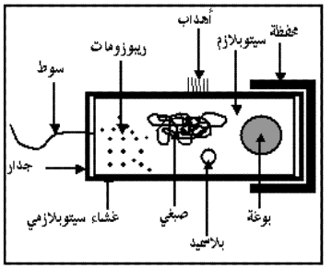
- انطلاقا من الوثيقة حدد مجموعة الكائنات الحية
تنتمي إليها البكتيريا. علل إجابتك؟
- مكونات البكتيريا الممثلة في الوثيقة بعضها يوجد في
جميع أنواع البكتيريا و البعض الأخر يوجد في أنواع
معينة من البكتيريا.
- حدد المكونات التي قد توجد في بعض أنواع من البكتيريا.

عرض حال الفرض الأول للثلاثي الثاني في مادة العلوم الطبيعية
السؤال |  | عناصر الإجابـة | العلامة
ت1  ت  2 | 1  2  3 | - تنتمي البكتيريا إلى مجموعة الكائنات الحية بدائية النواة  التعليل: تحتوي على صبغي غير محاط بغشاء نووي  - المكونات التي توجد في بعض أنواع البكتيريا هي:  أهداب، بوغة، سوط، محفظة، بلاسميد. | 0.5  2  2  0.5*4  0.5*4  1  0.5*3  1.5  1  2  1  1  0.5*5

